**海陆的变迁**

**【课程标准】**

举例说明地球表面海洋和陆地处在不断地运动和变化之中

**【学习目标】**

1.通过分析对比日本沿海地震前后卫星影像图、黄河入海口卫星影像图等实例说明地球表面海陆处在不断的运动和变化之中；

2.通过分析喜马拉雅山海洋化石、福建深护湾的海底古森林遗迹及福建深护湾的海底古森林遗迹等实例说明地球表面海陆处在不断的运动和变化之中；

.通过魏格纳的故事，形成勇于探索，善于观察和思考，勤于研究的品格。

**【活动一】人在一生有限的时间里，很难看到大规模的海陆变化，然而海陆变化却记录在我们脚下的地层中，生物化石能告诉人们海陆的变化历史，海洋和陆地是两种不同的生物环境，生活在其中的动植物死亡后，有些被分解，有些被沉积到海底或深埋在地下，最后形成了化石。通过化石就可判断某一地层在当时是海洋还是陆地。**

**判断图一和图二中的化石所在地层形成的时期是海洋，还是陆地？**

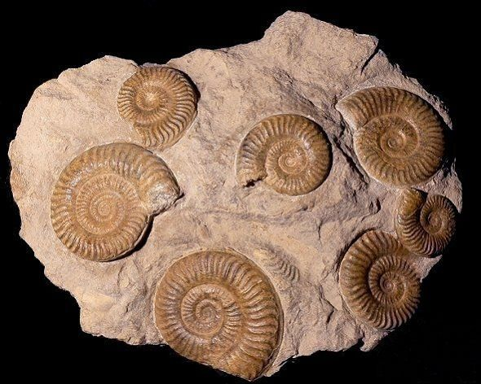

**图一**

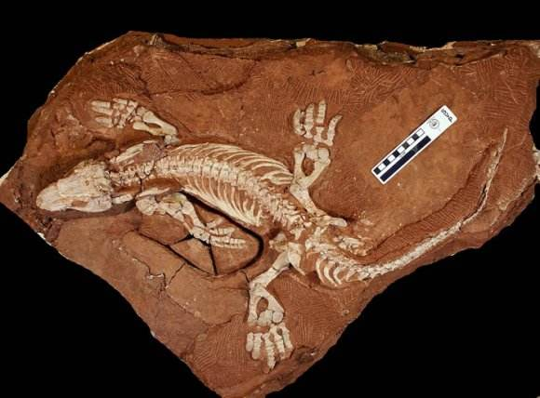

**图二**

结论：图一所在地层形成时期是

图二所在地层形成时期是

**【活动二】非洲大陆和南美大陆的拼合**

**1.把描图纸覆盖在地图上。用笔描出非洲大陆、南美大陆的轮廓。**

**2.把描好的两幅图剪下来，试着把它们拼在一起，看一看，拼合处是否基本吻合。如果不吻合，请认真思考原因。**

**3.请演示这两块大陆可能是怎样漂移的。**

**【活动三】大陆漂移学说的证据**

**证据一：**

**证据二：**

**证据三：**

**证据四:**